**TRƯỜNG ĐẠI HỌC THỦY LỢI**

KHOA CÔNG NGHỆ THÔNG TIN



**BÀI TẬP LỚN**

**Môn: Công nghệ Web**

**Đề tài: Website đọc truyện**

**Giảng viên:** Kiều Tuấn Dũng

**Thành viên:** Phạm Văn Trường 58TH4

**I. Giới thiệu đề tài**

- Website đọc truyện là nơi bạn có thể tìm kiếm các tác phẩm, tiểu thuyết, truyện… được xuất bản dưới dạng Ebook. Thay cho hoạt động đọc sách thông thường như mua sách, lật giở từng trang sách để đọc, giờ đây có thể đọc truyện trực tiếp trên website chỉ với một vài thao tác cơ bản.

- Đây cũng là hình thức đọc được nhiều bạn trẻ lựa chọn hiện nay.

**II. Công cụ thực hiện**

* Server: Xampp
* IDE: Visual Studio Code
* Ngôn ngữ: HTML, CSS, PHP
* Frameword: Jquery, Boostrap

**III. Nội dung đề tài**

1. Chức năng của web
2. Đối với người dùng chưa đăng nhập:

* Đăng kí tài khoản
* Đọc truyện

1. Đối với người dùng đã đăng nhập:

* Đăng nhập hệ thống
* Cập nhật thông tin cá nhân, tài khoản
* Đăng truyện

1. Cơ sở dữ liệu

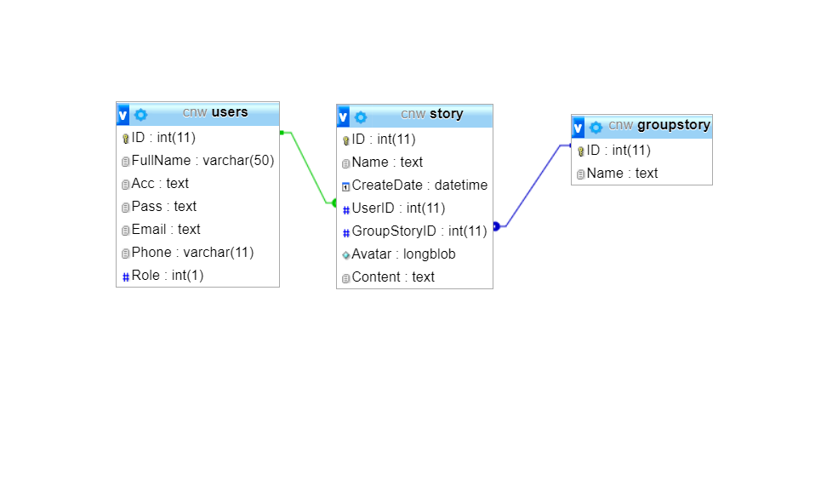

Bảng users chứa họ tên người dùng, tài khoản đăng nhập, mật khẩu, email, số điện thoại, phân quyền người dùng.

Bảng groupstory chứa tên các thể loại truyện.

Bảng story chứa tên truyện, ngày đăng của truyện, hình ảnh và nội dụng truyện, bảng liên kết với bảng user qua UserID, liên kết với bảng groupstory qua GroupStoryID.

1. Phân tích Website

Người dùng chưa đăng nhập:

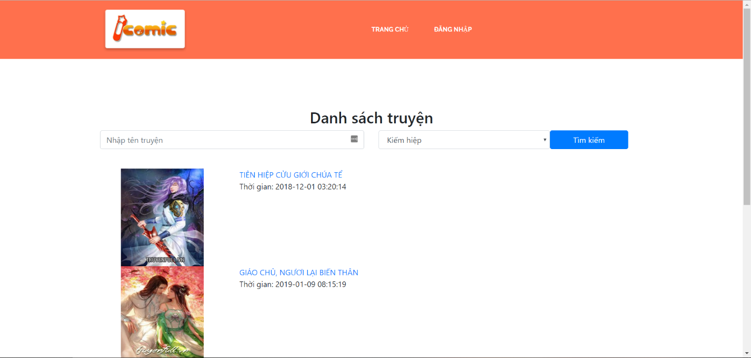

*Hình 1. Giao diện trang chủ*

*Mô tả: Liệt kê các đầu truyện*

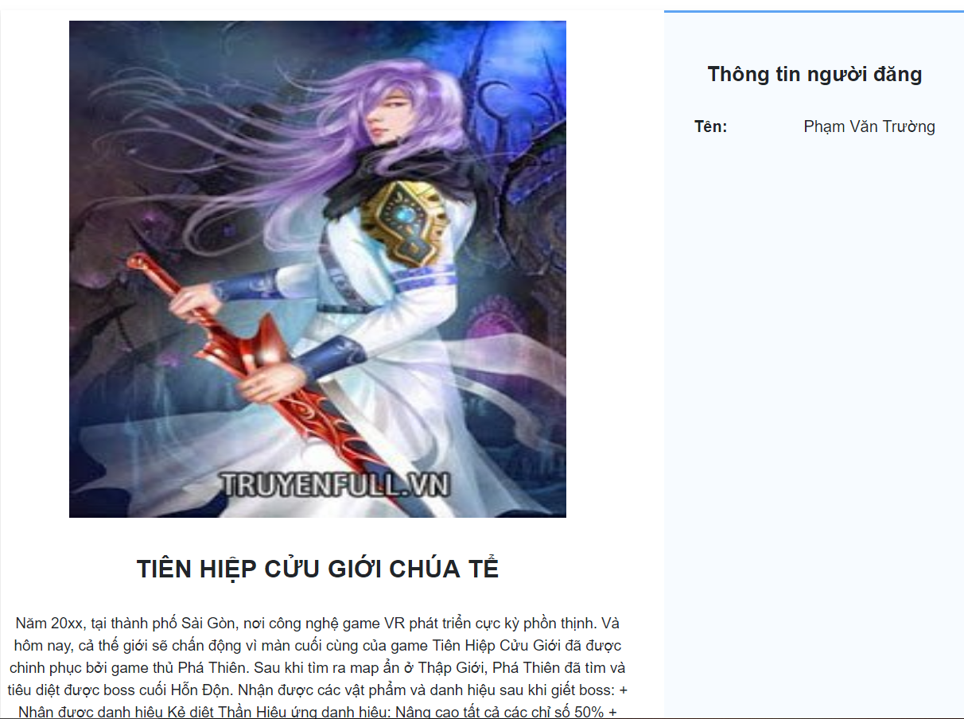

*Hình 2: Giao diện trang nội dung truyện*

*Mô tả: Hình ảnh, nội dung của truyện, thông tin người đăng*

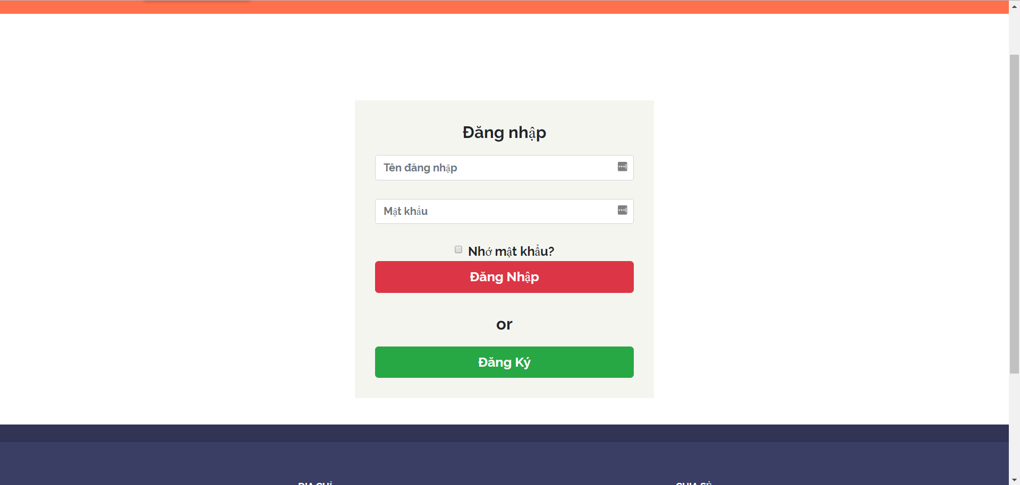*Hình 3: Giao diện người dùng đăng nhập*

*Mô tả: Người dùng đã có tài khoản có thể đăng nhập hoặc đăng kí*

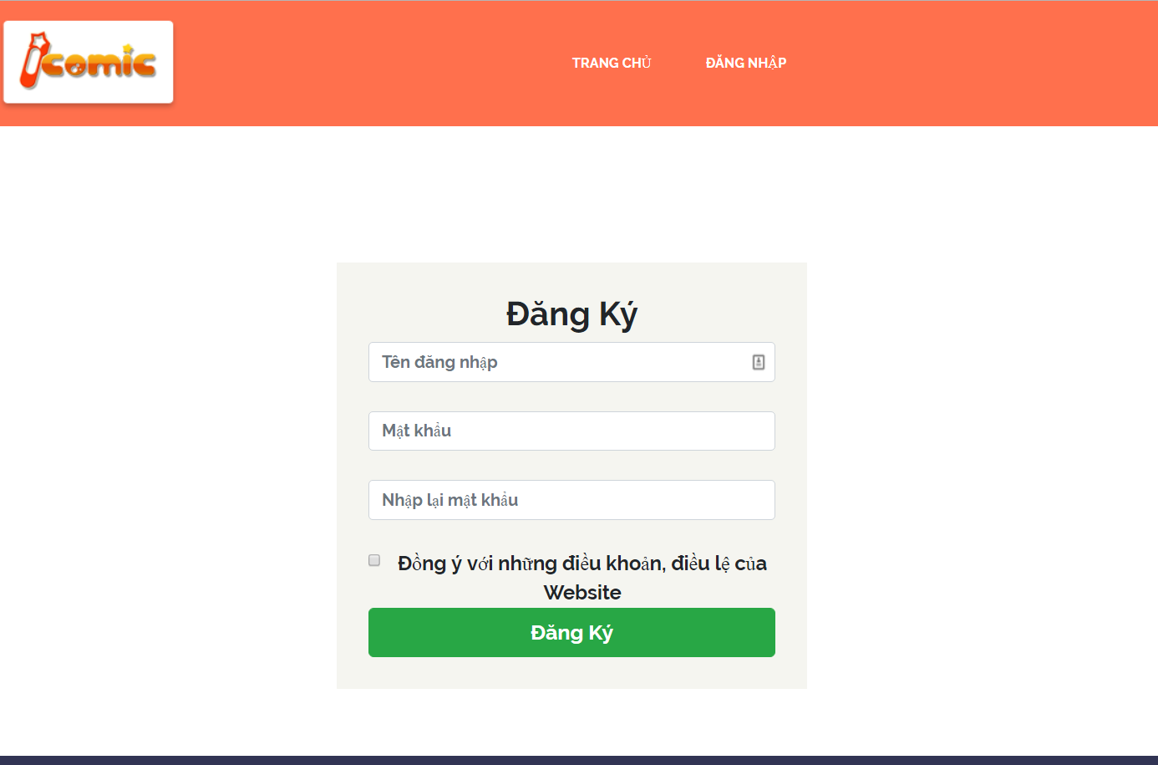

*Hình 4: Người dùng đăng kí*

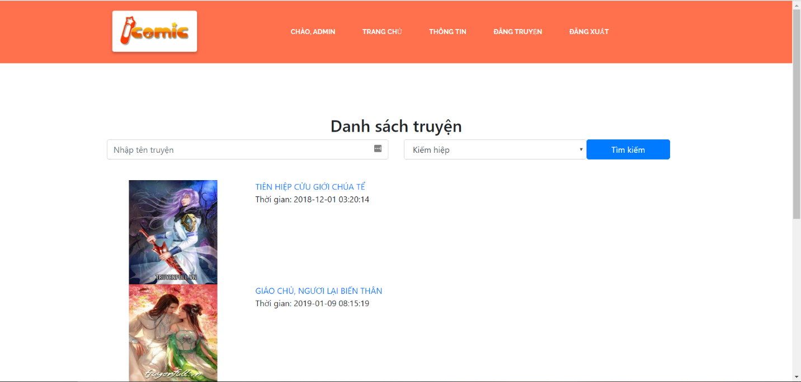

*Hình 5: Giao diện sau khi đăng nhập*

*Mô tả: Xuất hiện thêm xem thông tin, và có thể đăng truyện*

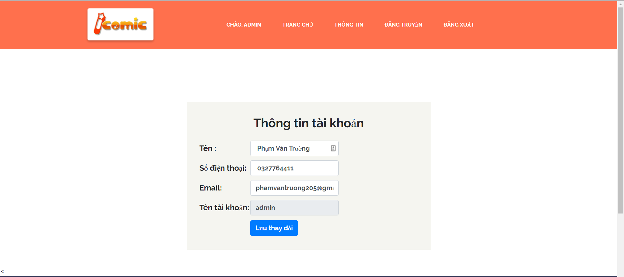

*Hình 6: Xem thông tin người dùng*

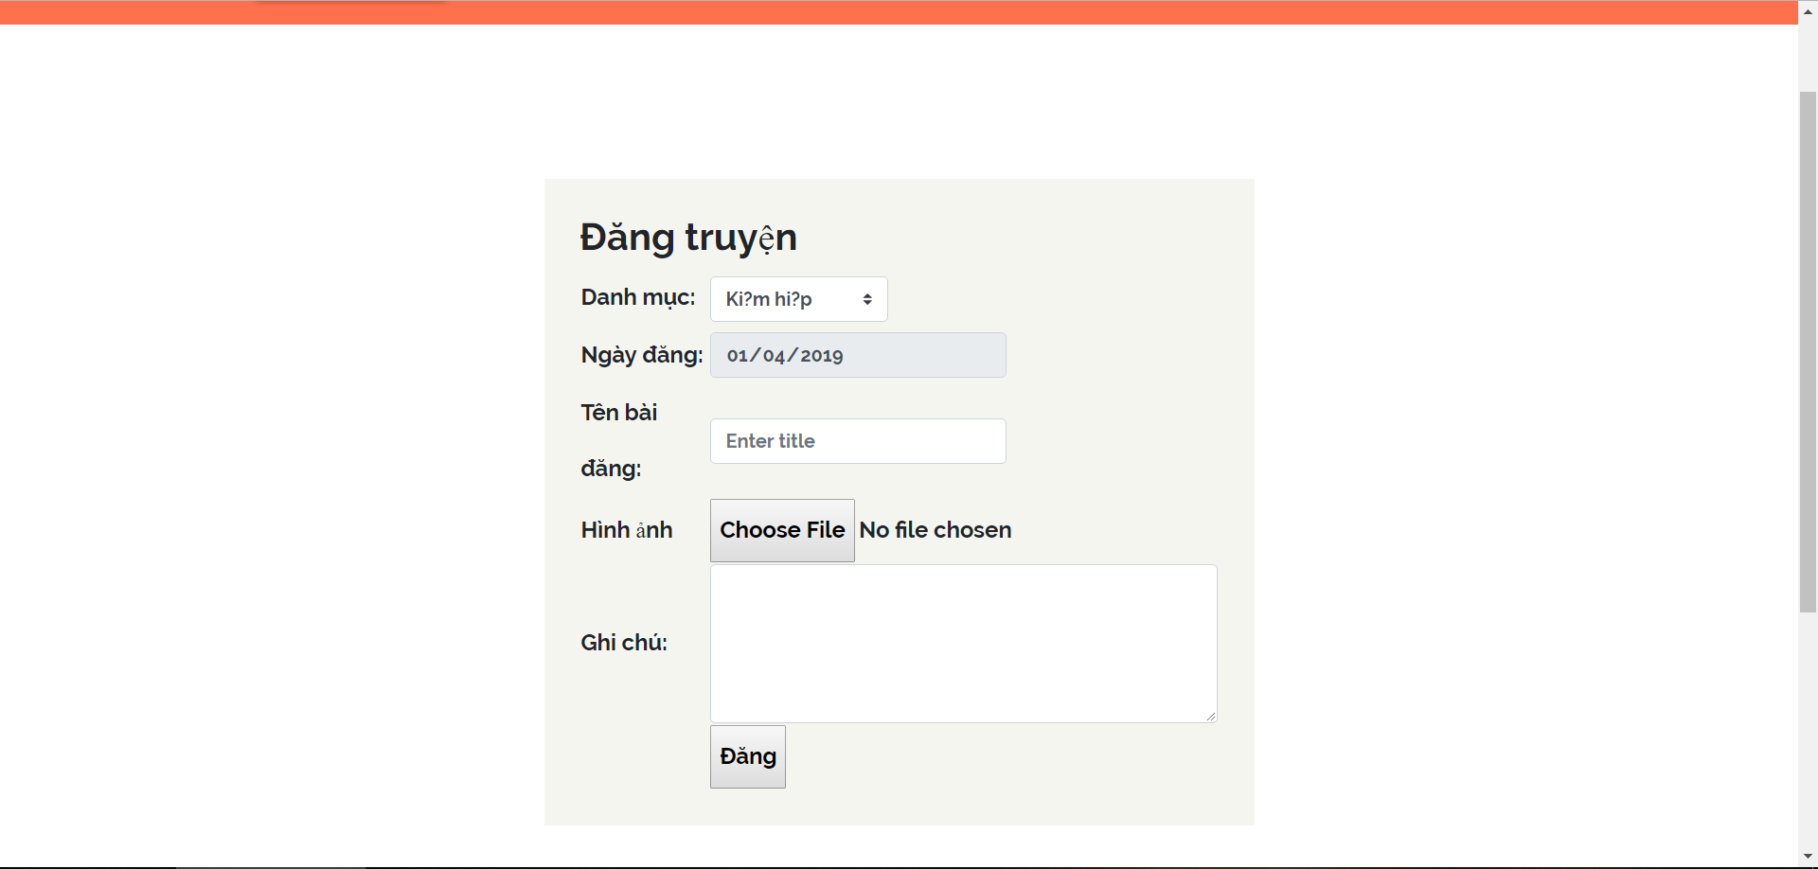

*Hình 7: Đăng truyện*

*Mô tả: Người dùng đã đăng nhập có thể đăng truyện, với các thao tác chọn danh mục,tên truyện, upload ảnh truyện và nội dung truyện, ngày đăng sẽ được tự động thêm.*